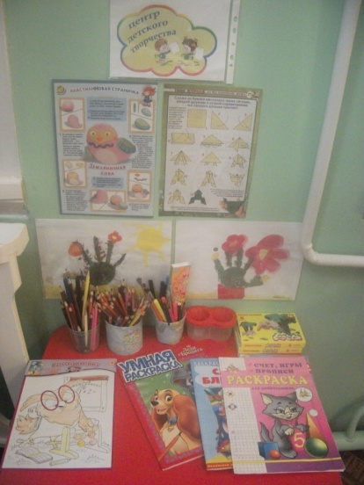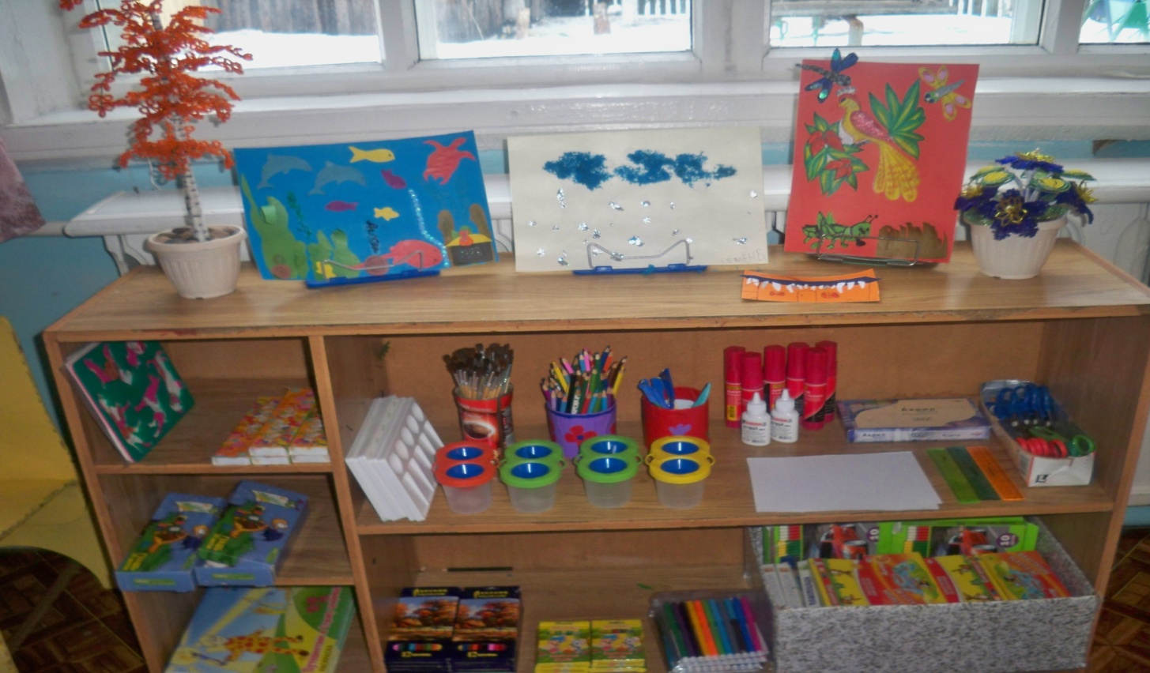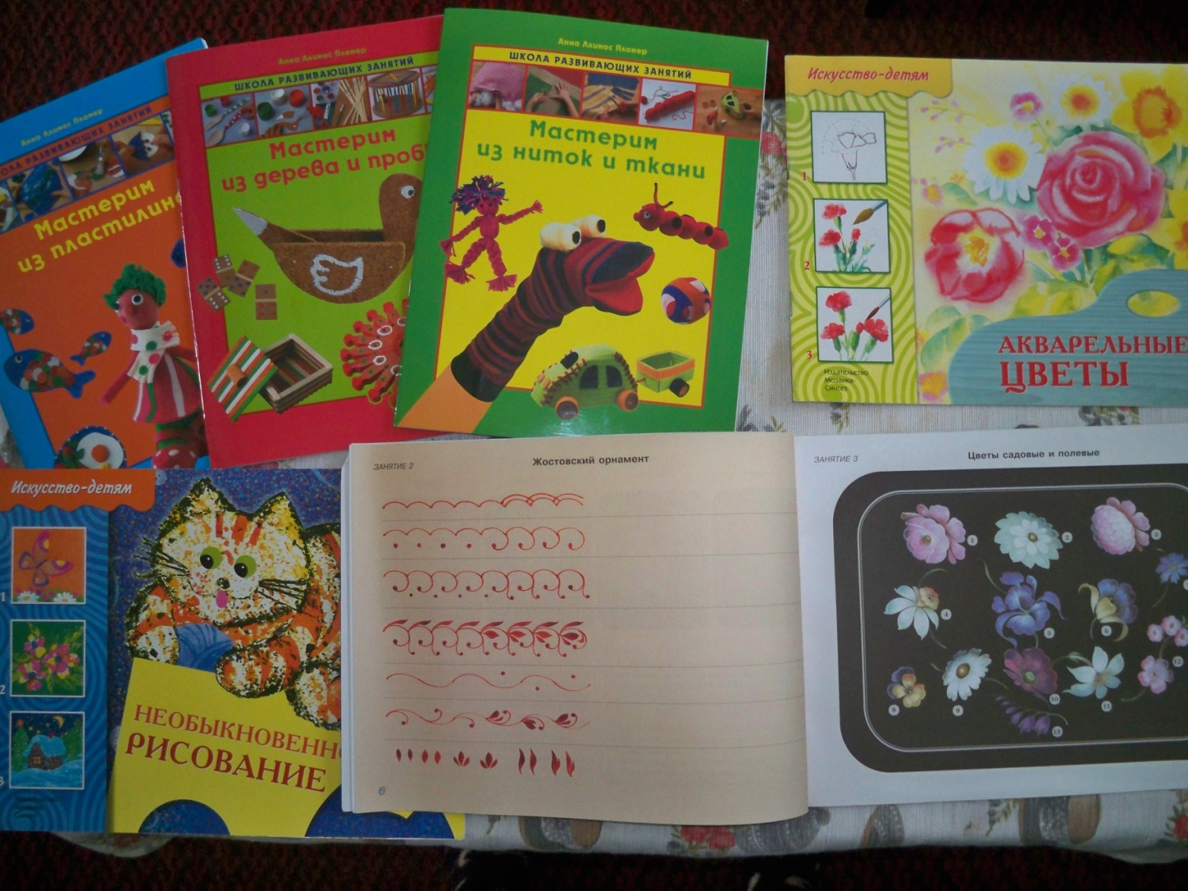

2016г

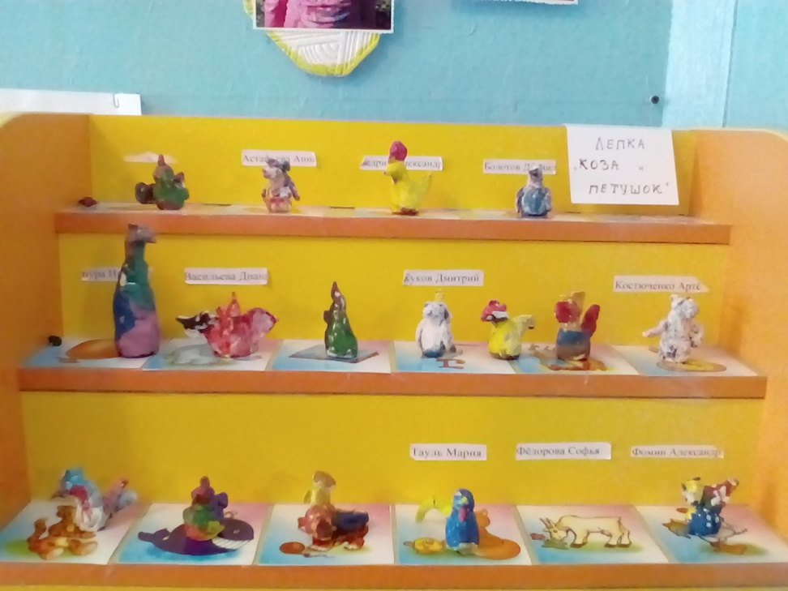 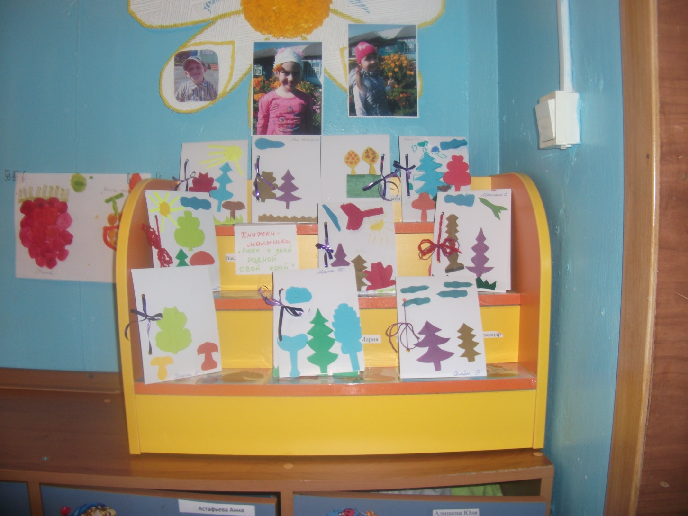

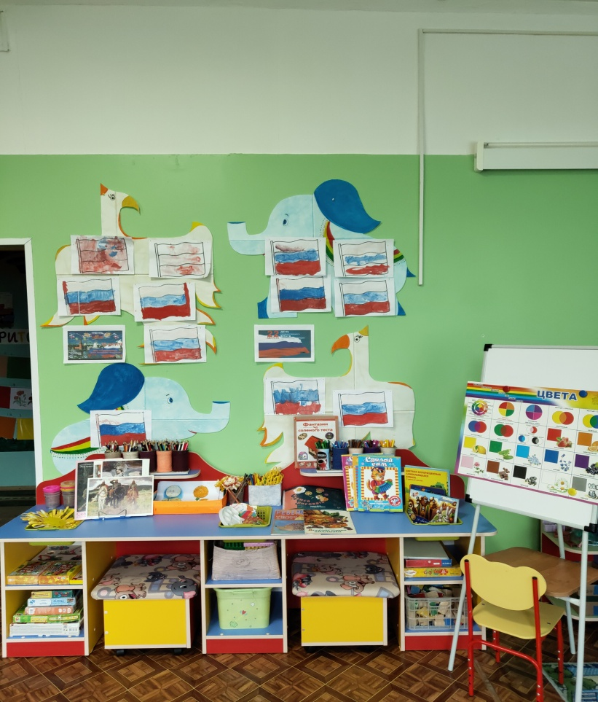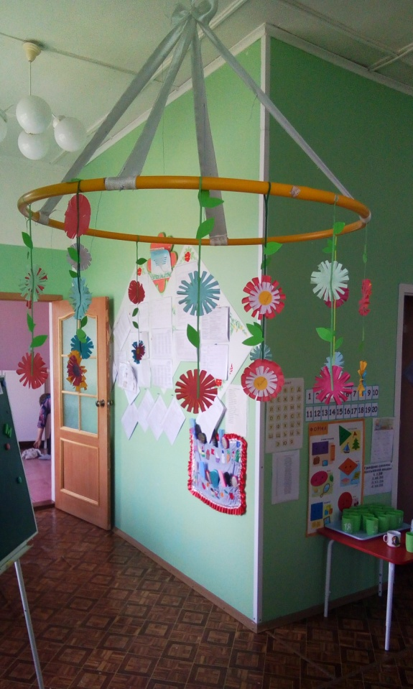

**2021 г**

**Центр «Математическая ромашка»**  Задачи, которые преследует организация математического уголка в группе детского сада: Обогатить развивающую среду группы материалами и оборудованием, направленными на формирование математических представлений.

* Упорядочить работу по формированию математических представлений детей.
* Повышать интерес детей к занятиям разнообразной деятельностью, связанной с математикой. Некоторые дети гораздо быстрее схватывают информацию, которая подаётся не как главная, а как второстепенная, что и используется во время творческой и игровой деятельности в уголке математики.
* Способствовать развитию одарённых детей, удовлетворять их повышенную потребность в познании нового.
* Формировать умение организовывать своё свободное время, выбирать занятие по интересам, заниматься любимой деятельностью вместе с товарищами, помогать им в овладении умениями (выложить узор из фигур, последовательность, соотнести число и цифру).
* Развивать мыслительные процессы, сообразительность, находчивость, воспитывать самостоятельность, организованность и даже смелость.

В данном центре располагаются нормативно — знаковый материал: магнитная доска, наборное полотно, цветные счетные палочки, логические блоки, числовой ряд, счеты, песочные часы, чашечные весы, наборы карточек на сопоставление цифры и количества, наборы кубиков с цифрами и числовыми фигурами, Плакаты с изображением геометрических фигур, объёмных геометрических фигур (куб, конус, цилиндр и др.), различные виды мозаик, современные пазлы. Достаточно широкий выбор игр на поиск недостающего объекта в ряду, на установление последовательности по степени возрастания (убывания), развивающие игры: «Логические кубики», «Уголки», «Шашки» и т.д. Игровое оборудование создаёт насыщенную, целостную среду с достаточным пространством для игр.

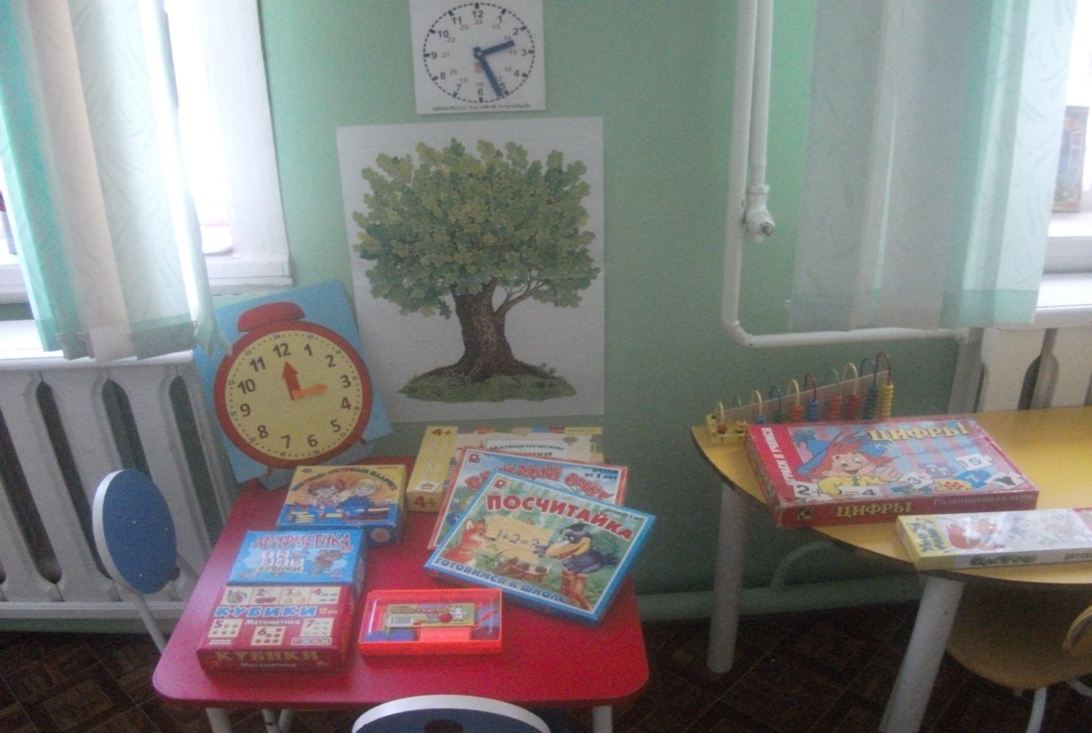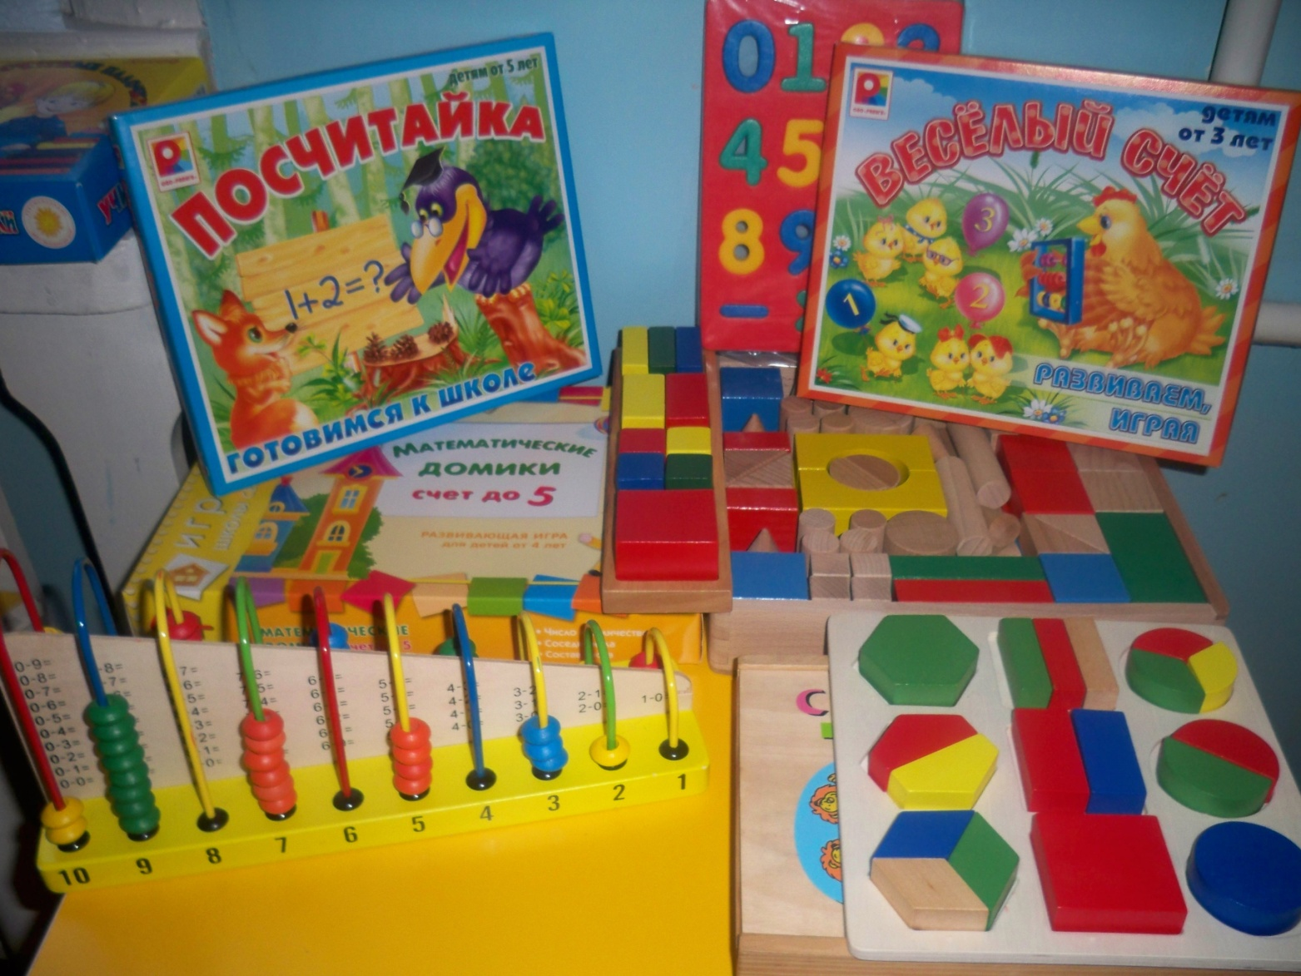 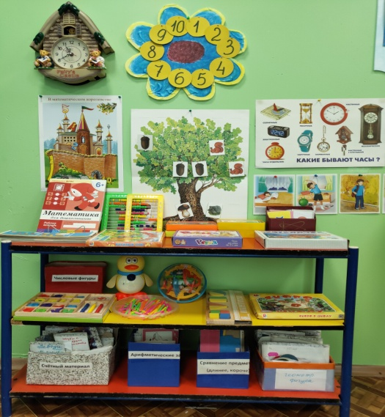

**2016г 2021г**

**«Центр познания»**  содержится: лото, домино в картинках, предметные и сюжетные картинки, тематические наборы картинок, иллюстрации, изображающие сезонную одежду, головные уборы, обувь, транспорт, посуду «чудесные мешочки», материалы на развитие мелкой моторики кистей рук, мелкая геометрическая мозаика, схемы, модели слов и предложений, пособие для обучения чтению «Окошечки», дидактические игры по обучению грамоте, касса букв с цветовым обозначением гласных, согласных, твердых и мягких звуков, схемы звукового состава слова, материалы для развития у детей графических навыков, доска, мел, указка, картинки с фабульным развитием сюжета, календарь недели, глобус, географические карты, детские энциклопедии и познавательную детскую художественную литературу, циферблат часов.

**Уголок дежурных:** расположен у входа в групповую комнату, чтобы дети и их родители могли сразу узнать, кто сегодня дежурит.

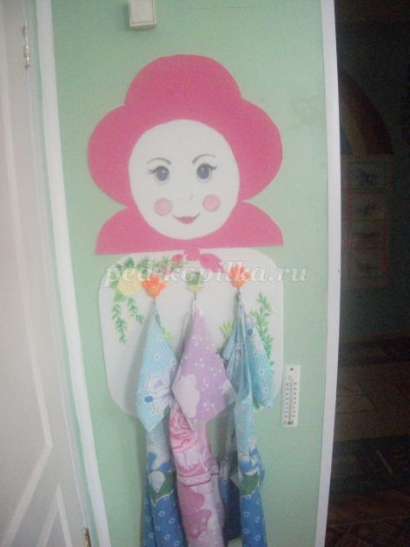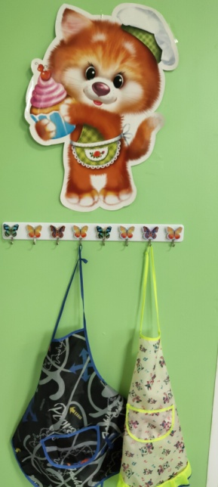

2016 2021

Оформление участка зимой:

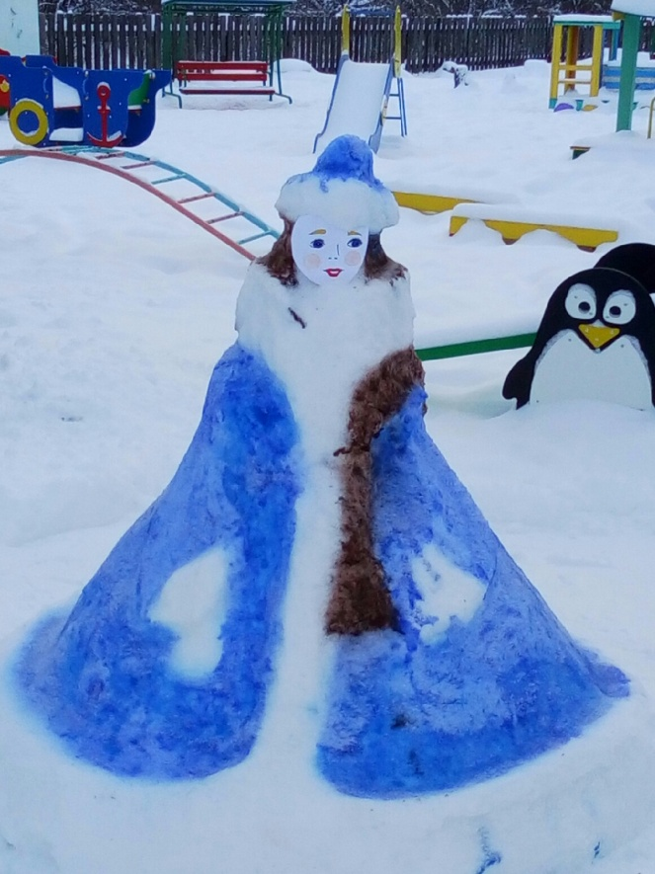 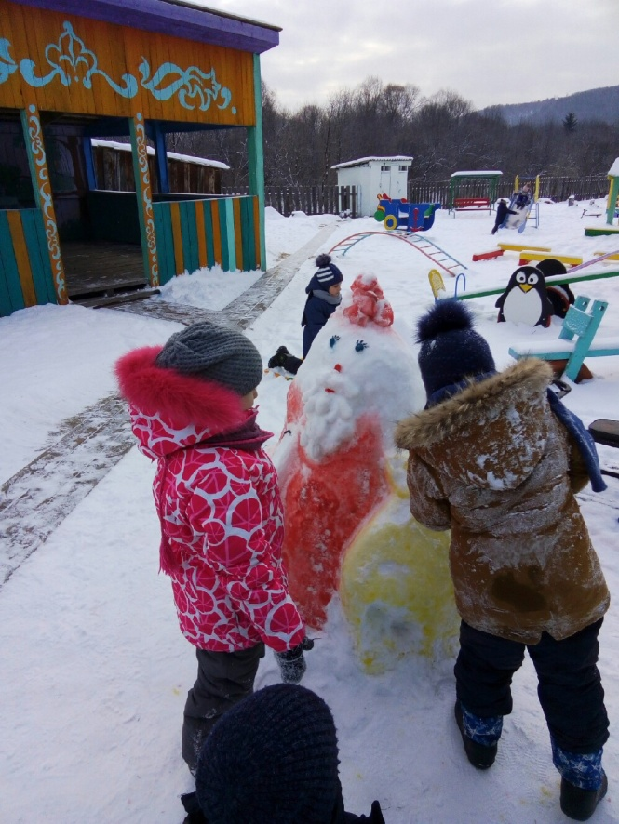

2019

2019

Осень 2021

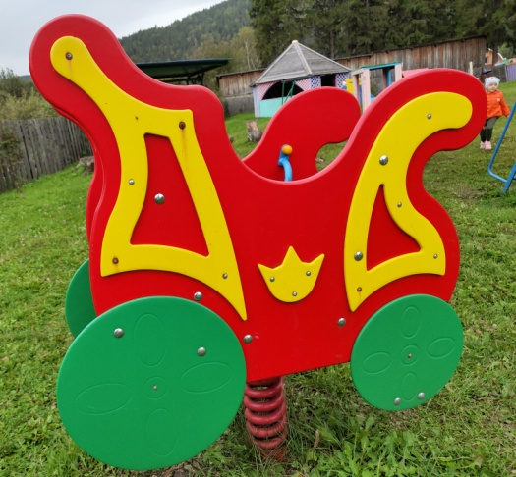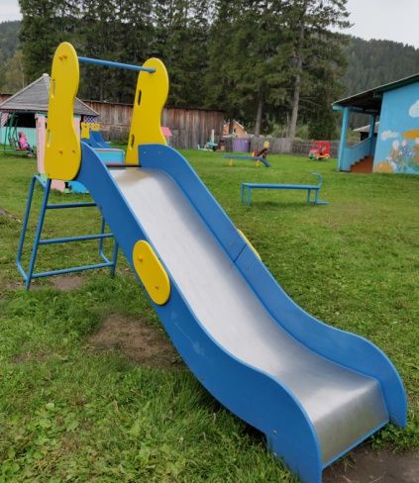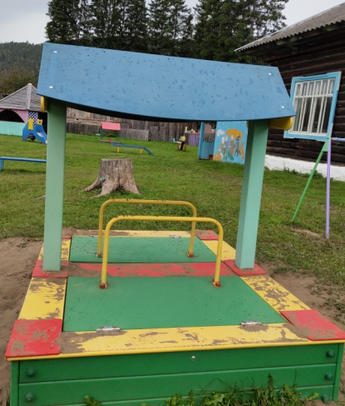

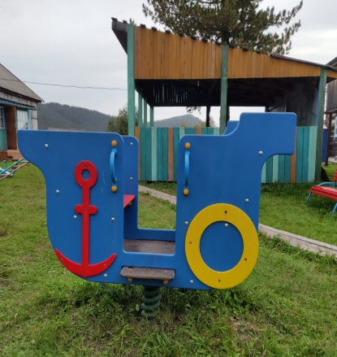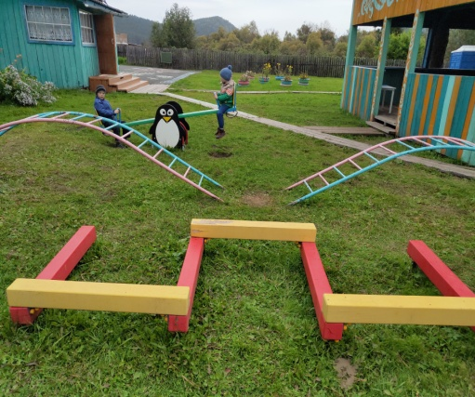 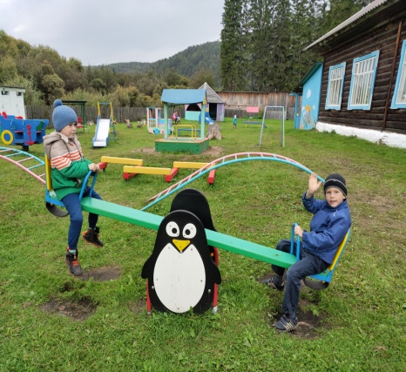 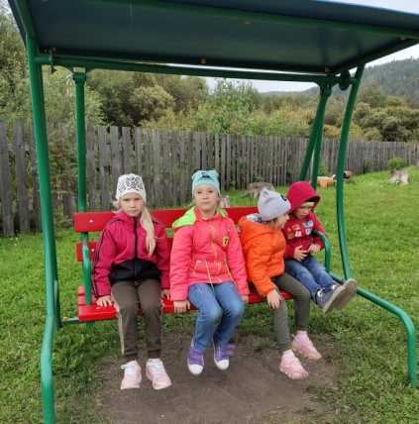

**Сертифицированное игровое оборудование на участке**

Насыщенная предметно-развивающая и образовательная среда становится основой для организации увлекательной, содержательной жизни и разностороннего развития каждого ребенка. Развивающая предметная среда является основным средством формирования личности ребенка и является источником его знаний и социального опыта.  
Среда, окружающая детей в моей группе обеспечивает безопасность их жизни, способствует укреплению здоровья и закаливанию организма каждого их них.  
Использую принцип интеграции образовательных областей с помощью предметно - развивающей среды группы.  
  
Важно, что предметная среда имеет характер открытой, незамкнутой системы, способной к корректировке и развитию. Иначе говоря, среда не только развивающая, но и развивающаяся. При любых обстоятельствах предметный мир, окружающий ребенка, необходимо пополнять и обновлять, приспосабливая к новообразованиям определенного возраста.

Создавая благоприятную среду развития для наших детей, мы хотим видеть их еще и такими: овладевшими основными культурными способами деятельности, обладающих установкой положительного отношения к миру, с развитым воображением, умеющих выражать свои мысли, любознательных, выносливых и физически развитых, а главное счастливыми! Преимущество созданной среды в том, что появилась возможность приобщать всех детей к активной самостоятельной деятельности. Каждый ребенок выбирает занятие по интересам в любом центре, что обеспечивается разнообразием предметного содержания, доступностью и удобством размещения материалов. Было отмечено, что воспитанники меньше конфликтуют между собой: редко ссорятся из-за игр, игрового пространства или материалов, поскольку увлечены интересной деятельностью. Положительный эмоциональный настрой наших детей свидетельствует об их жизнерадостности, открытости, желании посещать детский сад.  
Поиск инновационных подходов к организации предметно-развивающей среды продолжается, главными критериями при этом являются творчество, талант и фантазия.